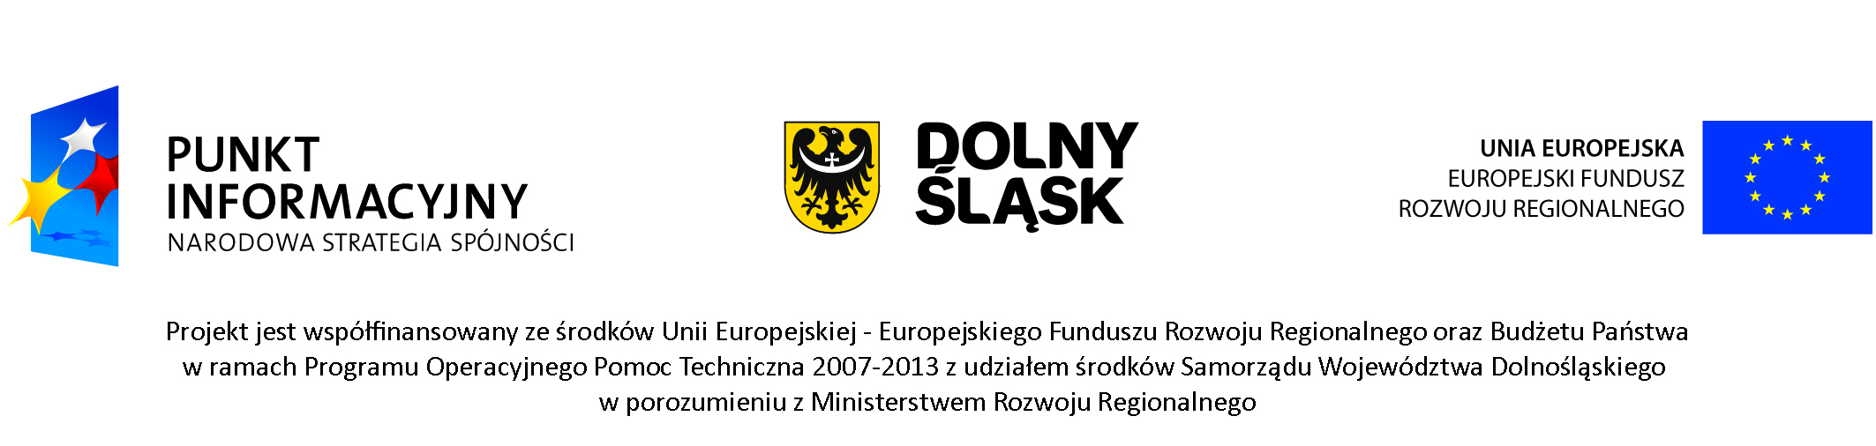

Konsultacje na temat Funduszy Europejskich w Kątach Wrocławskich

12 grudnia 2014 r. w siedzibie Urzędu Miasta i Gminy w Kątach Wrocławskich zostanie zorganizowany Mobilny Punkt Informacyjny. Podczas dyżuru konsultanta będzie można dowiedzieć się o aktualnych możliwościach pozyskania dofinansowania z Funduszy Europejskich oraz uzyskać informacje nt. perspektywy finansowej 2014-2020.

W Punkcie będzie można uzyskać informacje o aktualnych możliwościach wsparcia z Funduszy Europejskich, dowiedzieć się jakie są zasady ubiegania się o dotacje oraz do jakich instytucji należy się zgłaszać w przypadku aplikowania o dofinansowanie.

Zapraszamy wszystkie osoby zainteresowane tematyką dotacji z Funduszy Europejskich, w szczególności osoby planujące założenie własnej działalności gospodarczej lub przedsiębiorców, a także rolników zamierzających prowadzić działalność nierolniczą.

Mobilny Punkt Informacyjny będzie funkcjonował w godzinach 10.00-13.00, w Biurze Obsługi Klienta w siedzibie Urzędu Miasta i Gminy. Dyżur będzie pełnić konsultant Głównego Punktu Informacyjnego, działającego przy Urzędzie Marszałkowskim Województwa Dolnośląskiego.

